Муниципальное бюджетное общеобразовательное учреждение средняя общеобразовательная школа села Георгиевка
муниципального района имени Лазо Хабаровского края
НОУ «Искатель»

Исследовательская работа
«Загрязнение автотранспортом воздушной среды
в селе Георгиевка»

Работу выполнила:
Кожемякина Анастасия Артёмовна, 9 класс
Руководитель работы:
Петухова Юлия Валентиновна,
учитель химии и биологии

с. Георгиевка
2012 год
СОДЕРЖАНИЕ
- Введение ………………………………………………………….……… 3
- Методика исследований ………………………………………………... 7
- Результаты исследований и их анализ ………………………………… 9
- Выводы ………………………………………………………………….. 13
- Заключение …………………………………………………………….. 15
- Список использованной литературы и материалы интернета ……… 16
- Приложения ……………………………………………………………. 17

ВВЕДЕНИЕ
Мною выбрана тема для исследования «Загрязнение автотранспортом воздушной среды в селе Георгиевка».
В соответствии с Конституцией Российской Федерации каждый человек имеет право «на благоприятную окружающую среду, достоверную
информацию о её состоянии и на возмещение ущерба, причиненного его здоровью» (ст.16 п.7 Закона РФ «Об охране атмосферного воздуха»).
Проблемы сохранения качества природы особенно обострились в настоящее время, а в арсенале учёных нет средств борьбы – они лишь проводят мониторинг, то есть просто наблюдают за состоянием окружающей среды. Не спасают положения дел и попытки перейти на новый вид транспорта – электромобили, слишком дорогостоящие технические средства. Необходимы другие подходы! Можно и нужно менять сознание каждого человека и человечества в целом: в разумном подходе к использованию природы и технического прогресса. В.И. Вернадский говорил: «Будущее человечества, как части единой системы биосферы, зависит от того, когда он поймёт свою связь с Природой (Богом, Высшим разумом, Мировой информацией) и примет на себя ответственность не только за развитие общества, но и биосферы в целом». [2]
Проблема чистоты воздуха имеет огромное значение в жизни людей. В сутки человек в среднем потребляет 1 кг пищи, 2 л воды и около 25 кг чистого воздуха. В результате деятельности человека изменяется соотношение газов атмосферы. В течение последних 100 лет за счёт сжигания топлива в воздух выпущено 400 млрд. т углекислого газа. В атмосферу поступает более 1200 видов загрязняющих веществ. Миллионы кубометров ядовитых газов, содержащих диоксид азота, оксид углерода, диоксид серы и сажу, выбрасываются автомобилями на улицы поселений. [1]
Загрязнение воздуха отрицательно сказывается на состоянии здоровья человека. Статистика Хабаровского края говорит о том, что среди заболеваний, которыми больше всего страдают дети и взрослые, – болезни органов дыхания. Первое место у детей – 56%, а у взрослых на эти болезни приходится 19% .
Серьёзным высокотоксичным соединением является диоксид азота. По сведению врачей, при контакте с влажной поверхностью лёгких он образует азотную и азотистую кислоты, которые поражают альвеолярную ткань, вызывают отёк лёгких, в крови образуются нитраты и нитриты.
Не менее опасным считается оксид углерода. Из-за него происходят серьёзные изменения с гемоглобином, который перестаёт выполнять свою главную функцию – перенос кислорода.
Сажа — продукт частичного сгорания органического топлива — не просто загрязняет кожные покровы людей. Сорбированные на её поверхности углеводороды, в первую очередь циклические ароматические соединения, обладают канцерогенным действием.
Диоксид серы не менее токсичное вещество. Его воздействие вызывает расстройство нервной, бронхо-лёгочной, сердечнососудистой систем, почек. Известно, что оксид серы – ингибитор деятельности ферментативных систем и вызывает гипоксию – кислородное голодание. [3]
Министерством здравоохранения Российской Федерации определены предельно допустимые концентрации (ПДК) загрязняющих веществ в атмосферном воздухе населенных мест. [6]
ПДК – предельная допустимая концентрация загрязняющего вещества в атмосферном воздухе – концентрация, не оказывающая в течение всей жизни прямого или косвенного неблагоприятного действия на настоящее или будущее поколение, не снижающая работоспособности человека, не ухудшающая его самочувствия и санитарно-бытовых условий жизни. [6]
Концентрация загрязняющих веществ в атмосфере в значительной мере определяется географическими условиями и активной хозяйственной деятельностью людей в конкретном районе. [5]
Через село Георгиевка проходит автотрасса «Переяславка – Бичевая». Эта дорога является главной транспортной артерией для сел Бичевая, Святогорье, Полетное, Петровичи, Васильевка, Марусино, Соколовка, Георгиевка, Екатеринославка. Кроме автобусов и личного автотранспорта, принадлежащих жителям близлежащих сёл, по автотрассе передвигаются грузовые автомобили, обслуживающие сельскохозяйственные предприятия. Так как район Лазо богат лесными угодьями, то по дороге проезжает и лесозаготовительный транспорт. С 2009 года около села Георгиевка началось строительство газо- и нефтепровода «Восточная Сибирь – Тихий Океан» федерального значения, что также повлияло на увеличение движения автотранспорта по центральной дороге.
Анализируя экологическую обстановку воздушной среды села Георгиевка, была определена цель исследовательской работы: изучение загрязнения воздушной среды в результате интенсивности движения автотранспорта на дорогах. Исходя из цели работы, были поставлены следующие задачи:
- провести исследования по загрязнению воздуха и расчёты на основе научных методик;
- изучить влияние вредных веществ на здоровье человека;
- выяснить о необходимости проведения мониторинга чистоты воздуха в сельской местности.
Местом проведения исследования выбрана наша школа, которая располагается в центре жилого массива села в непосредственной близости от автотрассы. Где подросток проводит большую часть своего времени? Конечно же, в школе. Оценка экологической обстановки в месте расположения школы позволила бы привлечь внимание администрации поселения к проблеме загрязнения воздушной среды.
Время выполнения исследовательской работы: октябрь-ноябрь 2012 года.

МЕТОДИКА ИССЛЕДОВАНИЯ
1. Основной методикой исследовательской работы является «Определение количества загрязнителей, попадающих в окружающую среду в результате работы автотранспорта» [4].
В месте исследования мною был выбран участок дороги, имеющий хороший обзор. Я измеряла длину участка дороги по обочине. Время для измерения количества проезжающих машин – 11 часов 30 минут, наиболее продуктивное время работы автотранспорта. В течение 30 минут проводился подсчёт числа единиц транспорта разного типа (автобусов, легковых и грузовых автомобилей), проходящих по участку дороги. Исходя из полученных данных, были произведены расчёты объём топлива (Q, л), сжигаемого за 1 час автомобилями каждого типа и общие объёмы (V_{CO}, V_{CnHm}, V_{NO2}, л) выделившихся в атмосферу загрязнителей (оксида углерода, углеводородов, диоксида азота) при сгорании топлива. Как результат, рассчитываем массу каждого из выделившихся вредных веществ (m_{CO}, m_{CnHm}, m_{NO2}, г). Все полученные данные были занесены в рабочую таблицу. По справочным материалам сравнили опытные данные, полученные в результате расчётов, с предельно допустимые концентрации (ПДК) каждого из загрязнителей атмосферы.
2. Кроме того, проводились измерения расстояний: от забора школы до автотрассы и длина школьного забора, вдоль которого проходит автотрасса.
3. Для изучения количества осаждённой пыли на листьях деревьев, растущих около школы, применили сравнение полученных данных с количеством пыли на деревьях, произрастающих на расстоянии 1,5 км от автотрассы. Для опыта потребуются ватные палочки, стакан с водой, листья деревьев из разных мест. Вначале надо смочить ватную палочку, а за тем провести по поверхности исследуемого объекта (листа) и сравнивать степень загрязнения исследуемых объектов.
4. Так же были опрошены 20 жителей села по вопросам:
– Сколько автомобилей имеется в собственности вашей семьи?
– Как часто вы совершаете поездки на автомобиле (редко, 1, 2-3 в неделю, ежедневно)?
– Связана ли ваша профессиональная деятельность с автотранспортом?
5. Я обратилась за разъяснением к Туманкову Евгению Владимировичу, главе администрации сельского поселения и Шиловой Ольге Петровне, сотруднику метеостанции, расположенной в селе Георгиевка, на предмет выяснения, проводятся ли пробы воздуха в нашем селе.

РЕЗУЛЬТАТЫ ИССЛЕДОВАНИЙ И ИХ АНАЛИЗ
За 30 минут было отмечено 39 единиц автотранспорта: с бензиновыми двигателями – 30 легковых автомобилей, 4 грузовых и 2 автобуса; с дизельными двигателями – 3 грузовых автомобиля. Тогда за 1 час пройдет всего 78 единиц. Общий путь, пройденный автомобилями, составляет 23,4 км. Рассчитать объём топлива (Q, л), сжигаемого за 1 час автомобилями каждого типа, по формуле: Q = L · Y, где Y – идеальный расход топлива на 1 км (табл. 1).
Таблица 1.
Нормы расхода топлива
Тип автотранспорта | Удельный расход топлива, л/км
Легковые автомобили | 0,11-0,13
Грузовые автомобили | 0,29-0,33
Автобусы | 0,41-0,44
Грузовые автомобили с дизельным двигателем | 0,31-0,34
Объём сжигаемого топлива автомобилями составил 4,272 л: бензинового – 3,66 л; дизельного – 0,612 л. Полученные данные представлены в рабочей таблице (табл. 2).
Таблица 2.
Рабочая таблица
Тип автотранспорта | Длина участка, км | Число машин за 30 мин, шт. | N, шт. | L, км | Q, л
Легковые автомобили | 0,3 | 30 | 60 | 18 | 2,34
Грузовые автомобили |  | 4 | 8 | 2,4 | 0,792
Автобусы |  | 2 | 4 | 1,2 | 0,528
Грузовые автомобили с дизельным двигателем |  | 3 | 6 | 1,8 | 0,612
Всего | 0,3 | 39 | 78 | 23,4 | 4,272

Рассчитаем общие объёмы (V_{CO}, V_{CnHm}, V_{NO2}, л), выделившихся в атмосферу загрязнителей (оксида углерода, углеводородов, диоксида азота) при сгорании топлива по формуле: V = К · Q, где К – эмпирический коэффициент, определяющий зависимость величины выброса вредных веществ от вида горючего (табл. 3).
Таблица 3.
Коэффициент выброса загрязняющих веществ в атмосферу
Вид топлива | К
 | Оксид углерода | Углеводороды | Диоксид азота
Бензин | 0,6 | 0,1 | 0,04
Дизельное топливо | 0,1 | 0,03 | 0,04

Рассчитываем массу каждого из выделившихся вредных веществ (m_{CO}, m_{CnHm}, m_{NO2}, г) по формуле: m = V · M / 22,4 , где M – молекулярная масса каждого из оцениваемых загрязнителей. Заносим полученные данные в рабочую таблицу (табл. 4). Из справочных материалов [6] вносим показатели ПДК для сравнения с полученными данными.
Таблица 4.
Рабочая таблица
Вид загрязнителя | Объём загрязнителя, л | Масса загрязнителя, г | ПДК, мг/м³ | Класс опасности
Оксид углерода СО | 2,26 | 2,83 | 5 | 4
Углеводороды С_{n}H_{m} | 0,38 | 0,48 | 0,15 | 2
Диоксид азота NО₂ | 0,17 | 0,35 | 0,2 | 2
На основании полученных данных было выяснено, что количество выделенных в атмосферу оксида углерода не превышает предельно допустимую норму, количество углеводородов превышает норму в 3 раза, количество диоксида азота выше нормы в 1,5 раза. По степени опасности углеводороды и диоксид азота более опасные, чем оксид углерода.
При сравнении количества осаждённой пыли на листьях деревьев, растущих около школы и произрастающих на расстоянии 1,5 км от автотрассы, было выяснено, что около школы пыли больше в 2-3 раза.
Измерение расстояние от школьного забора до дороги составляет 2,3 м. Дорога по периметру огибает школьное ограждение в длину на 94 м. Таким образом, школа практически расположена около автотрассы, и все загрязняющие вещества, выбрасываемые автомобилями, распространяются на школьный двор.
Социологический опрос 20 случайных жителей села дал следующие результаты:
№ участника опроса | Количество автомобилей в собственности |  |  | Количество поездок в неделю | Связана ли работа с машинами
 | легковые | грузовые | трактор
1 | 2 | - | 1 | ежедневно | нет
2 | - | 1 | 1 | ежедневно | нет
3 | 1 | - | 1 | 2-3 раза | да
4 | 1 | - | - | 2-3 раза | да
5 | 2 | 1 | 1 | ежедневно | да
6 | 1 | - | 2 | ежедневно | да
7 | 1 | 1 | 1 | редко | да
8 | 1 | - | - | ежедневно | нет
9 | 1 | - | 1 | ежедневно | да
10 | 1 | - | - | ежедневно | да
11 | - | 2 | - | ежедневно | да
12 | 1 | - | 1 | ежедневно | да
13 | 1 | - | 1 | ежедневно | нет
14 | 1 | 2 | - | ежедневно | да
15 | 2 | - | 2 | ежедневно | да
16 | 1 | 1 | 1 | ежедневно | да
17 | - | - | 1 | редко | да
18 | 1 | - | - | ежедневно | да
19 | - | 1 | 1 | ежедневно | нет
20 | 1 | 1 | - | ежедневно | да
Всего: | 19 | 10 | 15 | 16 – ежедневно | 15 – да
Из полученных данных видно, что в среднем каждая семья имеет 2,2 автомашины различного назначения. Профессиональная деятельность 75% сельчан связана с автомобилями, 80% совершают поездки ежедневно. Эти данные говорят о значительной доли загрязняющих веществ, выбрасываемых транспортом жителей села.
Из беседы с главой администрации Туманковым Е.В. и сотрудником метеостанции Шиловой О.П. было выяснено, что пробы воздуха в селе Георгиевка не производятся, необходимости в проведении мониторинга не наблюдается.

ВЫВОДЫ
Основываясь на вышеприведенной информации, около школы села Георгиевка были проведены исследования, позволяющие оценить экологическую ситуацию загрязнения атмосферы вблизи данного объекта.
По результатам проделанной работы были сделаны следующие выводы:
1. В селе происходит увеличение количества как транзитного транспорта по автотрассе, так и личных автомобилей местных жителей.
2. Пропорционально с увеличением количества проезжающих автомобилей увеличивается и количество выбрасываемых ими вредных веществ в атмосферу.
3. По правилам дорожного движения около школы расположен пешеходный переход. В результате, проезжающие автомобили притормаживают и замедляют движение. За счёт этого, следовательно, увеличивается и выброс загрязняющих веществ.
4. Количество загрязняющих веществ в атмосфере по некоторым показателям превышают предельно допустимые нормы, по другим – близки к критическим.
5. Из-за непосредственной близости расположения школьного двора к центральной транзитной автотрассе, школьникам ежедневно приходится дышать вредными газообразными выбросами, что отрицательно сказывается на их здоровье и работоспособности на уроках.
6. Мониторинг загрязнения воздуха в сельской местности не ведётся из-за нецелесообразности.
7. Цель исследовательской работы достигнута, поставленные задачи выполнены.
На основании полученных данных в ходе выполнения исследовательской работы «Загрязнение автотранспортом воздушной среды в селе Георгиевка» считаю необходимым проведение подобных исследований регулярно 1-2 раза в год для проведения контроля состояния воздуха.

ЗАКЛЮЧЕНИЕ
Я, Кожемякина Анастасия, живу в селе Георгиевка Хабаровского края. Я живу в Российской Федерации. Я живу на планете Земля. И меня, как каждого разумного человека, волнует состояние воздуха, которым я дышу,
воды, которую я пью, экологической ситуации среды, в которой я живу.
Человек должен понять, что его негативное влияние на Природу всё увеличивается. Бездумность действий приводит к необратимым последствиям. Думаю, надо менять сознание по потребительскому и необдуманному отношению к Природе, и значит, самому себе. И начинать надо с нас, школьников, подрастающего поколения, будущих взрослых, граждан своей страны, края, села.
По моему мнению, строить школу в непосредственной близости от дороги не рационально. Конечно, 50 лет назад в селе не было такого количества транспорта и проезжающих по дороге автомобилей. В течение следующих 50 лет количество транспорта будет увеличиваться в прогрессии. Я уверена, что в будущем школы будут строить только в отдаленных от автотрасс местах, желательно в лесополосе.
Сегодня улучшить ситуацию можно высадкой вдоль дороги и около школы деревьев-пылеуловителей: боярышника, лещины, ольхи, рябины, липы, тополей, белой акации. А жителям села передвигаться по улицам пешком или на велосипеде. Это полезно как для сохранения экологической обстановки в селе, так и для здоровья каждого человека.
СПИСОК ИСПОЛЬЗОВАННОЙ ЛИТЕРАТУРЫ И
МАТЕРИАЛЫ ИНТЕРНЕТА
- Михеев А.В., Пашканг К.В., Родзевич Н.Н., Соловьёва М.П. Охрана природы : Факультативный курс. Пособие для учащихся. – М. : Просвещение, 1990. – 128 с.
- Наумов Г. Ноосфера в прошлом и будущем // Наука и жизнь. – 2004. – № 9 – С. 92-97.
- Тихонова А.Е., Ищенко А.Р., Диденко Т.Н. Здоровье человека и экология : учебное пособие для учащихся 8-9 классов общеобразовательных учреждений Хабаровского края. – Хабаровск : Приамурские ведомости, 2004. – 160 с.
- Федорос Е.И., Нечаева Г.А. Экология в экспериментах : учебное пособие для учащихся 10-11 классов общеобразовательных учреждений. – М. : Вентана-Граф, 2007. – 384 с.
- Шишков Ю. Хрупкая экосистема Земли и безответственное человечество // Наука и жизнь. – 2004. – № 12 – С. 2-11.
- Постановление Министерства здравоохранения РФ от 30 мая 2003 года №114 «Предельно допустимые концентрации (ПДК) загрязняющих веществ в атмосферном воздухе населенных мест» ГН 2.1.6.1338-03.
- Карты: http://maps.google.ru

ПРИЛОЖЕНИЯ
1. Прохождение автотрассы «Переяславка-Бичевая» через близлежащие сёла.

ДОРОГА
ШКОЛА
2. Расположение школы у дороги. [7]
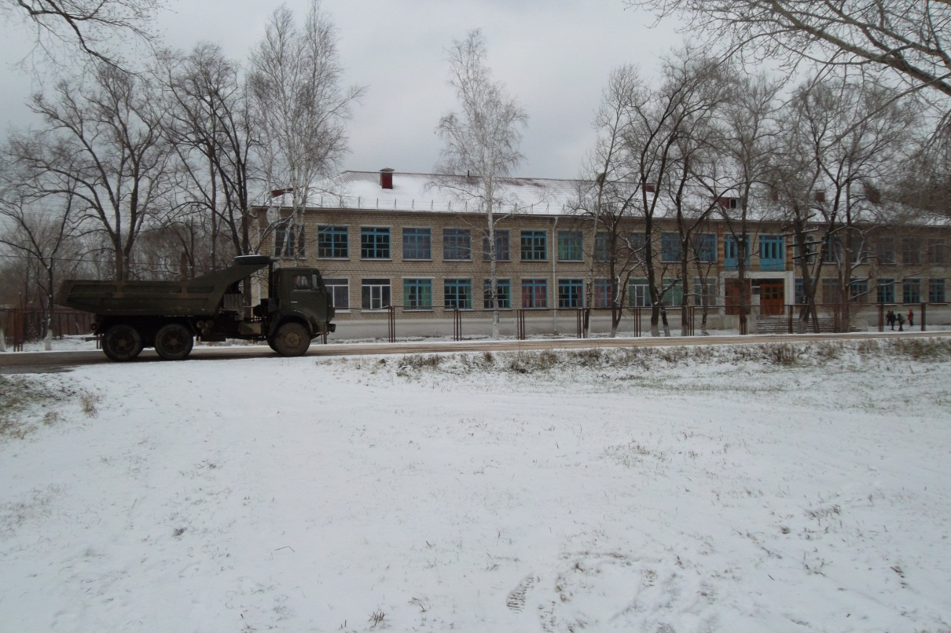
3. Школа у дороги, с движущимся автотранспортом.

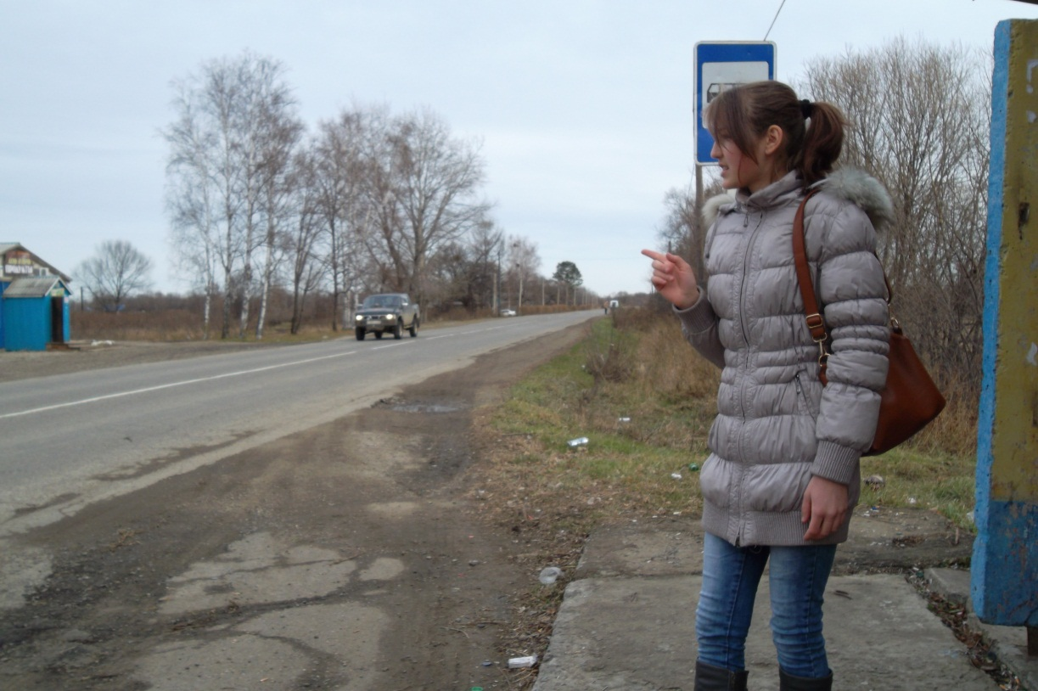
4. Произведение подсчёта автотранспорта.

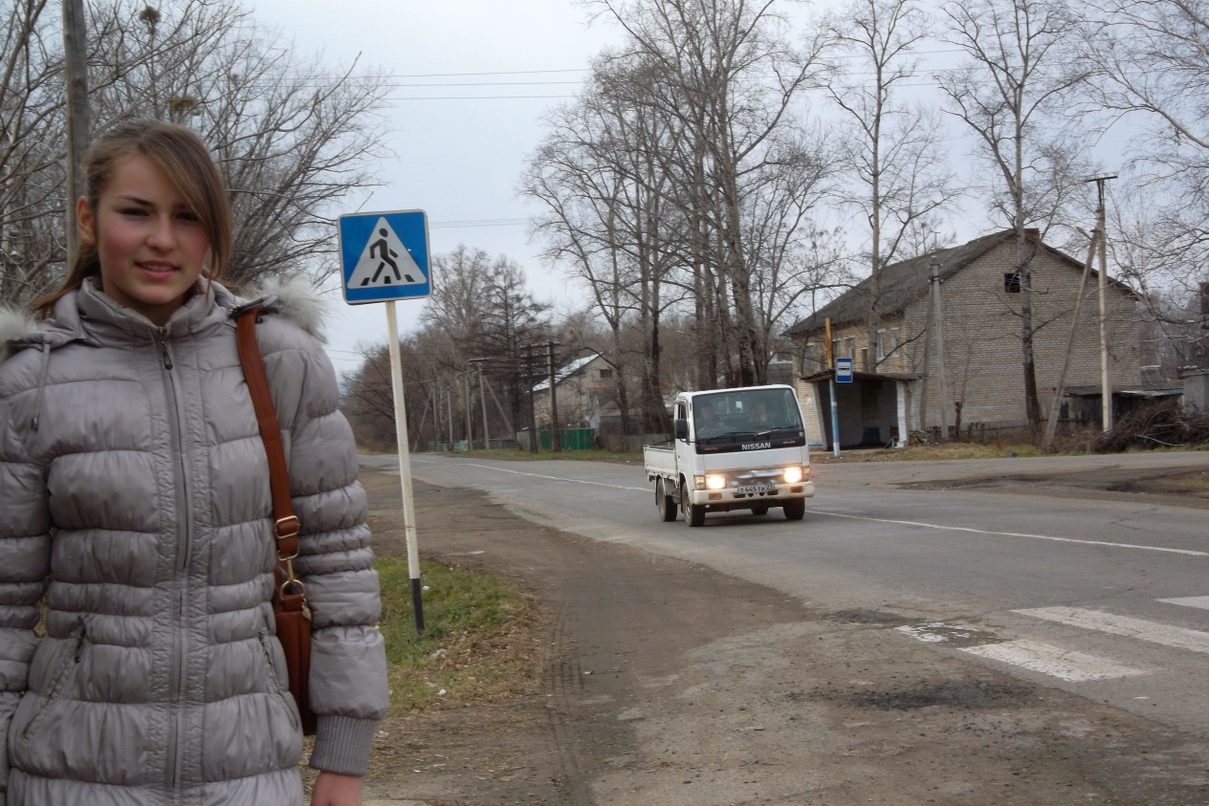
5. У пешеходного перехода.

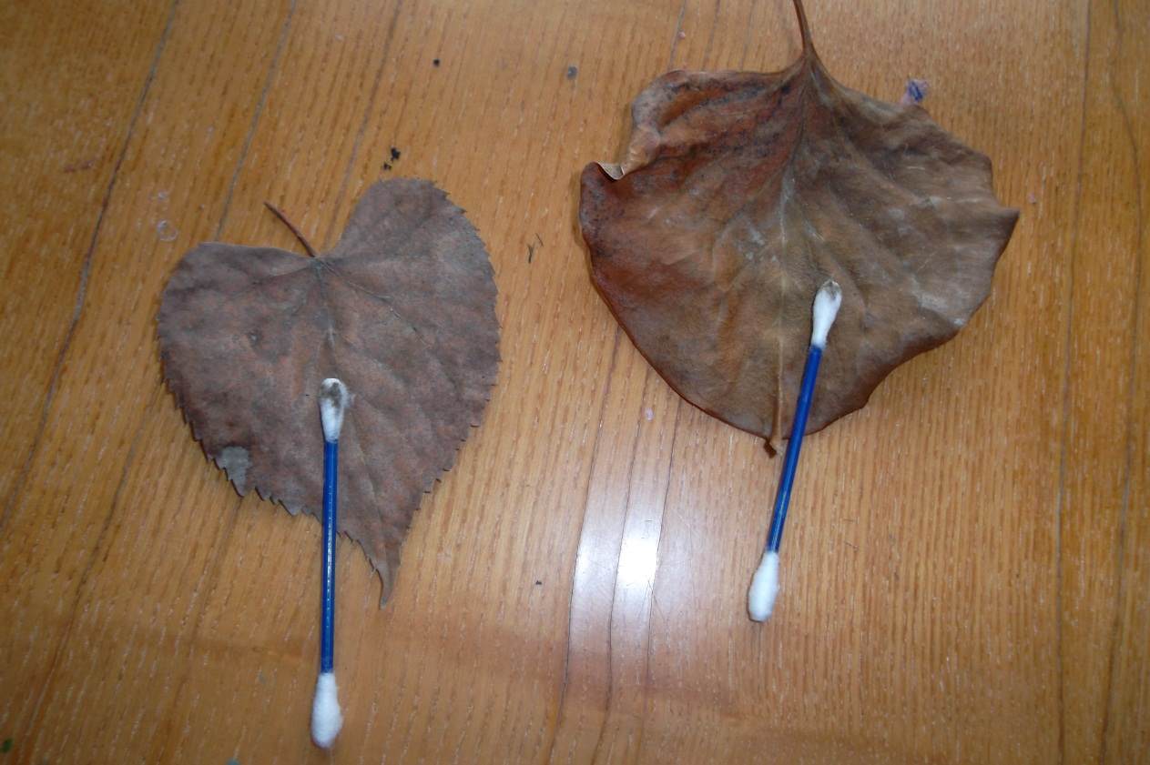
6. Сравнение загрязнения пылью листьев у дороги и вдали от трассы.

7. Предельно допустимые концентрации загрязняющих веществ в Российской Федерации. [6]
№ | Вещество | Класс опасности | ПДК (мг/м³)
1 | Оксид углерода | 4 | 5
2 | Диоксид азота | 2 | 0,2
3 | Метан | - | 50
4 | Диоксид серы | 3 | 0,5
5 | Аммиак | 4 | 0,2
6 | Сероводород | 2 | 0,008
7 | Озон | 1 | 0,16
8 | Формальдегид | 2 | 0,035
9 | Фенол | 2 | 0,01
10 | Бензол | 2 | 0,3
11 | Толуол | 3 | 0,6
12 | Нафталин | 4 | 0,003
13 | Взвешенные вещества | 3 | 0,5
14 | Пыль неорганическая | 3 | 0,15
15 | Сажа | 3 | 0,15

Класс опасности – показатель, характеризующий степень опасности для человека веществ, загрязняющих атмосферный воздух. Вещества делятся на следующие классы опасности:
- 1 класс - чрезвычайно опасные вещества;
- 2 класс - высоко опасные вещества;
- 3 класс – опасные вещества;
- 4 класс - умеренно опасные вещества.
Комбинированное действие загрязняющих веществ (эффект суммации):
Азота диоксид, гексан, углерода оксид, формальдегид
Азота диоксид, гексен, серы диоксид, углерода оксид
Азота диоксид, серы диоксид
Азота диоксид, серы диоксид, углерода оксид, фенол

